Критический анализ белка липазы Bacillus subtilis,
представленной в банке PDB, код 1I6W
Нарайкина Ю.В.,4 курс ФББ МГУ

В отчете приведены результаты анализа качества структуры белка LipA, расшифрованной методом РСА в 2001 году учёными из Голландии и Германии (Gertie van Pouderoyen, Thorsten Eggert, Karl-Erich Jaeger, Bauke W. Dijkstra) и содержащимся в PDB под кодом 1I6W.
Введение
Липаза Lip A из Bacillus subtilis относится к семейству I.4 бактериальных липаз. Кристаллическая структура этого белка была расшифрована методом рентгеноструктурного анализа с разрешением 1,5 Å и стала первой в семействе. Липаза имеет минимальную α/β гидролазную укладку из 6 параллельных β-тяжей, фланкированных 5 α-спиралями. Каталитическая триада Ser77, Asp133 и His156 и остатки, формирующие оксианионную впадину (амидные группы остатков Ile12 и Met78) находятся в местах, схожих с таковыми в липазах с известными структурами. Однако, по сравнению с большими липазами, у Lip A гидрофильный Ser77 и отсутствует домен «крышка» (lid domain).Также на основе сравнения с другими липазами, ковалентно связывающими тетраэдрический интермедиат, была создана модель связывания субстрата ферментом LipA. Она объясняет предпочтение липазой субстратов c C8-цепями жирных кислот.
Ссылка на статью: http://www.ncbi.nlm.nih.gov/pubmed/11491291
Выдача программы WHAT_CHECK: http://www.cmbi.ru.nl/pdbreport/i6/1i6w/

Результаты
I.Интегральная оценка качества
- Липаза (LipA) имеет глобулярную структуру размером 35 Å * 36 Å * 42 Å. Комплекс состоит из одного домена, состоящий из 6 параллельных β-тяжей, окруженных α-спиралями (две из них с одной стороны β-листа, 3- с другой). Фермент имеет минимальную α/β укладку гидролаз вследствие малого размера и отсутствия одного домена, по сравнению с другими расшифрованными структурами липаз. Существует разница и между элементами вторичной структуры: нет β1, β2-тяжей канонической структуры, а также различается одна α-спираль. Для кристаллизации в модель был включен ион кадмия.
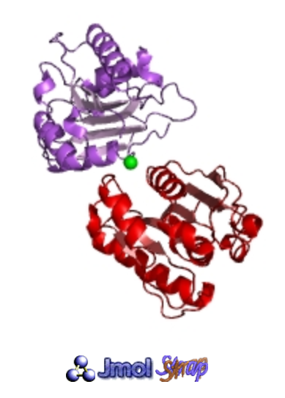
- Катализируемая реакция (PDBSum):
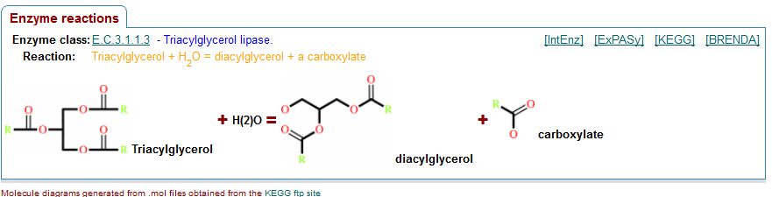
- Структура опубликована в мае 2001 года.
- Авторы: van Pouderoyen, G., Eggert, T., Jaeger, K.-E., Dijkstra, B.W.
- Метод решения фазовой проблемы: множественное изоморфное замещение;
- Число измеренных рефлексов:41796;
- Разрешение:1,5 Å.
Минимальное разрешение для указанных рефлексов:40 Å.
Максимальное разрешение для указанных рефлексов:1,5 Å.
Разрешение является хорошим глобальным индикатором качества модели пространственной структуры и характеризует эксперимент (объём данных). В данном случае 1,5 Å- достаточно хорошее разрешение.
- 40441(96,7%) рефлексов имеют силу сигнала больше 3,0;
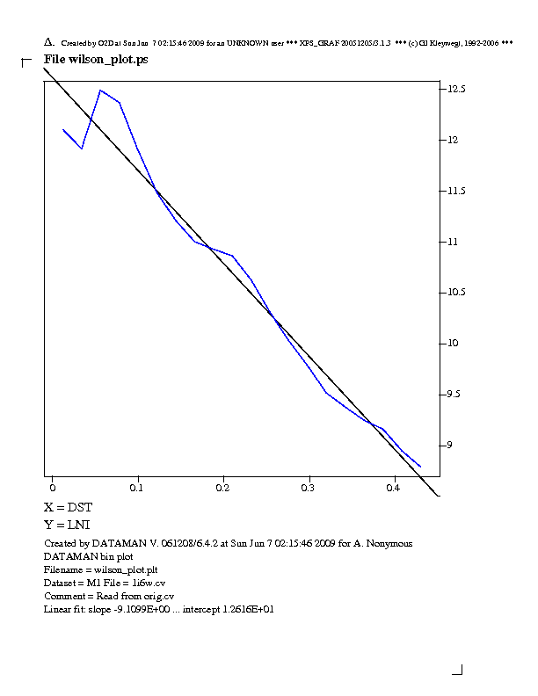
График Вилсона (Wilson plot): логарифм интенсивности рефлекса в зависимости от его разрешения. Теоретически, должна хорошо приближаться прямой.
Сильно отклоняющиеся рефлексы подозрительны.
- Две молекулы липазы (A и B) в асимметрической ячейке пространственной группы P 21 21 21. Они связаны между собой поворотом на 169°. В финальную модель для кристаллизации был введен кадмий, который, по-видимому, связывается с N-концами.
Некристаллографическая симметрия:
WHAT_CHECK: No explicit MTRIX NCS matrices found in the input file
- R-фактор = 0,177 (obs.)
R-free = 0,206
R-фактор и R-free характеризуют соответствие модели экспериментальным данным. R-free и (R_free-R) являются значимыми глобальными индикаторами качества модели пространственной структуры.
Общественно признанные критерии удовлетворены:
R<25%
R_free=20,6%-приемлемое значение для хорошей модели.
R_free-R=0,029<10%-нет доводов в пользу переоптимизации.
- Полнота данных:82,6%
- Анализ выдачи программы PROCHECK
Карта Рамачандрана считается одним из лучших глобальных и локальных индикаторов качества структуры, отражает степени свободы полипептидной цепи и , как правило, не зависит от процедуры оптимизации модели.
Области на карте Рамачандрана, используемые в сервисе PROCHECK, определены на основании статистики по PDB (118 структур для данного белка).
В наиболее предпочитаемые области карты попало 268 аминокислот (отличных от Gly и Pro)(89,6%). В плохих областях вообще нет аминокислотных остатков. В хорошей модели >90% (не считая глицина и пролина) находятся в предпочитаемой области. Для Lip A 89,6%. Таким образом, в целом, согласно этой программе, качество структуры достаточно высокое.

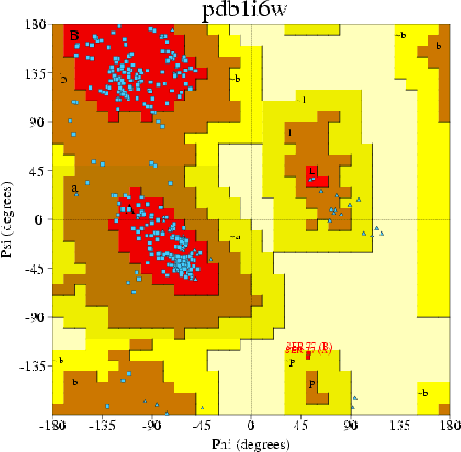

Ramachandran Plot statistics

No. of
residues %-tage
------ ------
Most favoured regions [A,B,L] 268 89.6%*
Additional allowed regions [a,b,l,p] 29 9.7%
Generously allowed regions [~a,~b,~l,~p] 2 0.7%
Disallowed regions [XX] 0 0.0%
---- ------
Non-glycine and non-proline residues 299 100.0%

End-residues (excl. Gly and Pro) 4

Glycine residues 48
Proline residues 8
----
Total number of residues 359

Based on an analysis of 118 structures of resolution of at least 2.0 Angstroms and R-factor no greater than 20.0 a good quality model would be expected to have over 90% in the most favoured regions [A,B,L].

- Другие глобальные факторы:
- Сравнение двух копий из асимметрической единицы
Анализ WHAT_CHECK

Note: Non crystallographic symmetry RMS plot
The plot shows the RMS differences between two similar chains on a residue- by-residue basis. Individual "spikes" can be indicative of interesting or wrong residues. If all residues show a high RMS value, the structure could be incorrectly refined.
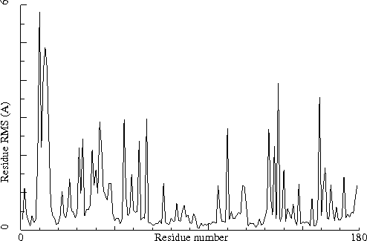
Chain identifiers of the two chains: A and B
All-atom RMS fit for the two chains : 1.212
CA-only RMS fit for the two chains : 0.850

Note: Non crystallographic symmetry backbone difference plot
The plot shows the differences in backbone torsion angles between two similar chains on a residue-by-residue basis. Individual "spikes" can be indicative of interesting or wrong residues. If all residues show high differences, the structure could be incorrectly refined.
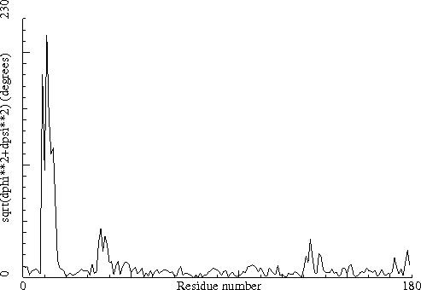
Chain identifiers of the two chains: A and B

Note: No crystallographic symmetry between molecules
No extra crystallographic symmetry was observed between the independent molecules.

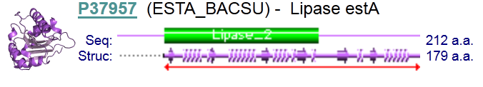

Существует разница в интерпретации электронной плотности N-концевых остатков цепей A и B. Ala 1 плохо идентифицируется в обеих цепях, а Glu2 –в цепи А. Разница r.m.s. в позициях Cα в А и В равна 0,85 Å (остатки 3-181). Основные различия связаны с петлями Ile12-Ser16 и Lys44-Thr45. В молекуле А эти петли свободно доступны, тогда как в молекуле В участвуют в кристаллических контактах. В связи с этим, вероятно, молекула А имеет наиболее характерную конформацию в растворе.
- Температурный фактор:
FROM WILSON PLOT (A**2) : 13.39
MEAN B VALUE (OVERALL, A**2) : 15.40

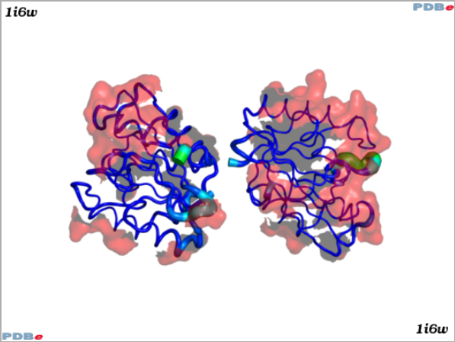

Остов 1I6W. B-факторы показаны различной толщиной цепи (тонкие = низкие, толстые = высокие).Цвет, варьирующий от синего к красному соответствует величине В-фактора (от 10 до 100 Å²). Красные поверхности показывают регионы, где находятся контакты молекул в кристаллической ячейке (5Å cut-off).

Коэффициент B (atomic displacement parameter)- параметр тепловых колебаний, параметр атомных смещений. Этот индикатор можно связать со средним смещением атома в процессе этого движения.
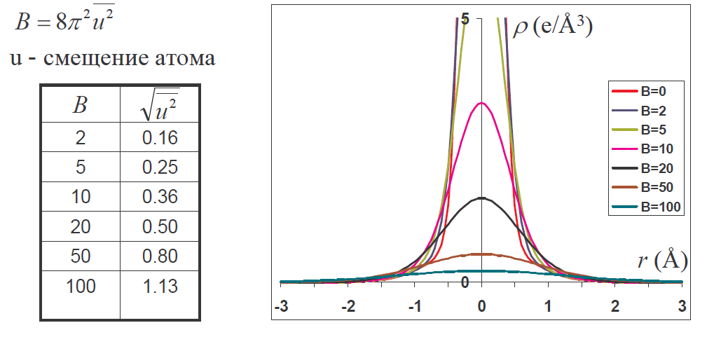
(Лекция В.Ю. Лунина)

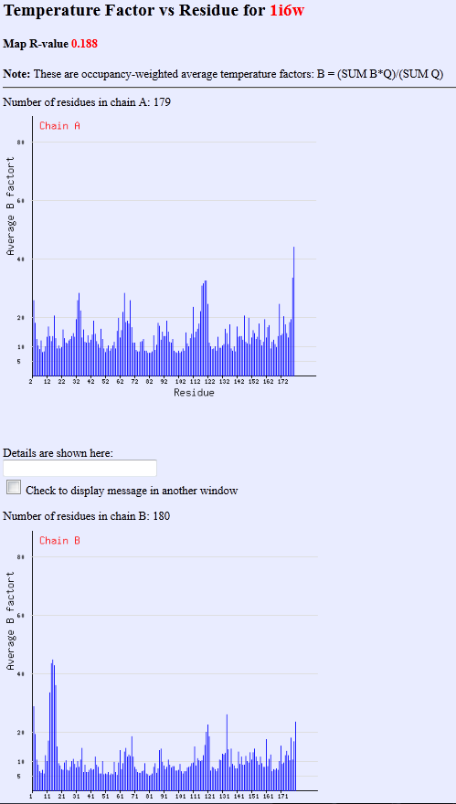
WHAT IF:

Note: B-factor distribution normal
The distribution of B-factors within residues is within expected ranges. A value over 1.5 here would mean that the B-factors show signs of over- refinement.
RMS Z-score : 0.543 over 2402 bonds
Average difference in B over a bond : 1.09
RMS difference in B over a bond : 1.57
В среднем, для данной модели, приемлемый параметр атомных смещений. Но В-фактор относится к «плохим» глобальным индикаторам, так как хорошее его среднее значение не гарантирует хорошего качества структуры.

- Пространственный R-фактор (RSR)
Как глобальная характеристика модели:

Map R-value 0.188
RSR характеризует, насколько модель атомов соответствует «экспериментальной» электронной плотности. Данное значение < 20% => неплохое.
4)WHAT_HECK Summary
The second part of the table mostly gives an impression of how well the model conforms to common refinement restraint values. The first part of the table shows a number of global quality indicators, which have been calibrated against structures of similar resolution.
Resolution found in PDB file : 1.50
Structure Z-scores, positive is better than average:
1st generation packing quality : -0.1
2nd generation packing quality : -1.5
Ramachandran plot appearance : -0.9
chi-1/chi-2 rotamer normality : 0.4
Backbone conformation : -0.8
RMS Z-scores, should be close to 1.0:
Bond lengths : 0.277 (tight)
Bond angles : 0.595 (tight)
Omega angle restraints : 0.260 (tight)
Side chain planarity : 0.274 (tight)
Improper dihedral distribution : 0.565
B-factor distribution : 0.543
Inside/Outside distribution : 1.038
==============

II. Выявление маргиналов

- Потенциальные маргинальные остатки, имеющие большой RSR(EDS)

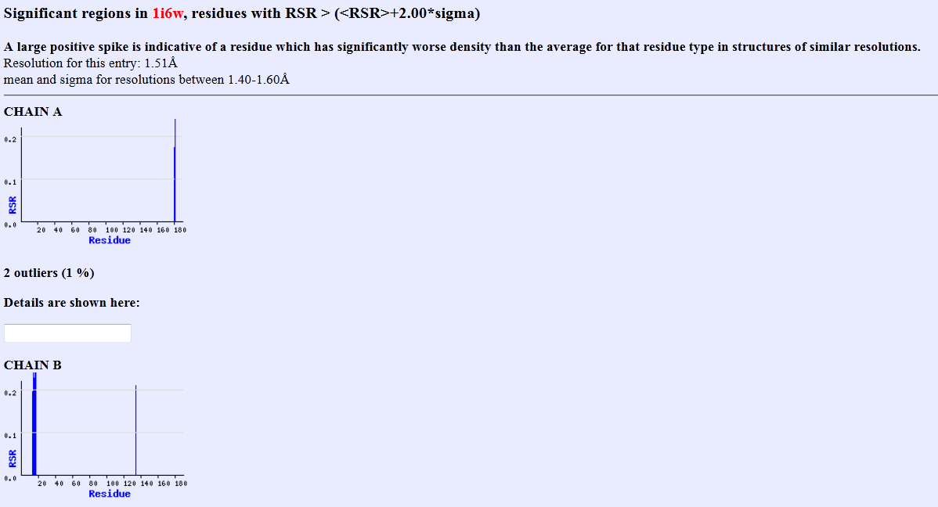

Цепь А | RSR | Цепь B | RSR
180 Thr | 0,173 | 13 Gly | 0,196
181 Asn | 0,294 | 14 Gly | 0,381
 |  | 15 Ala | 0,227
 |  | 16 Ser | 0,362
 |  | 17 Phe | 0,268
 |  | 134 Met | 0,204

Заметно, что остатки немного неверно вписаны в электронную плотность:

180 Thr цепи А(Z-score RSR=2,093, коэффициент корреляции=0,722, RSR=0,173):
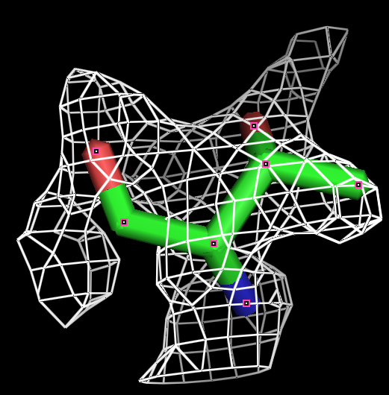

14 Gly цепи B (Z-score RSR=6,142, коэффициент корреляции=0,674, RSR=0,381):
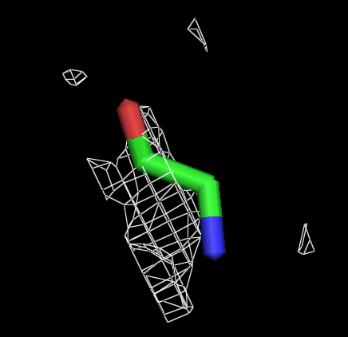

17 Phe цепи B (Z-score RSR=5,968, коэффициент корреляции=0,650, RSR=0,268):
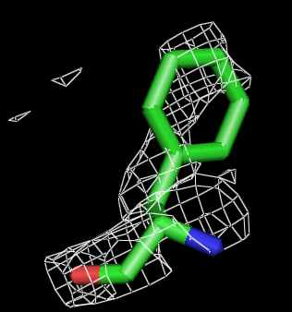

- У двух остатков Tyr угол χ₂ не попадает в интервал [-90; 90] (WHAT_CHECK):
The tyrosine residues listed in the table below have their chi-2 not between -90.0 and 90.0
215 TYR ( 37-) B
263 TYR ( 85-) B

37 Tyr цепи B (Z-score RSR=-0,25, коэффициент корреляции=0,974, RSR=0,069):
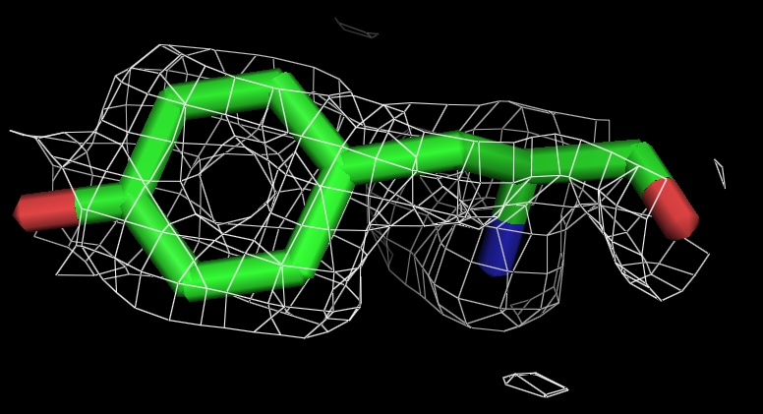
- Остатки, имеющие больше 1 торсионного угла в неблагоприятных областях:
- 255 SER ( 77-) B -2.5
- 75 SER ( 77-) A -2.5
- 108 THR ( 110-) A -2.2
- 288 THR ( 110-) B -2.1

77 Ser цепи B (Z-score RSR=0,1219, коэффициент корреляции=0,977, RSR=0,091):
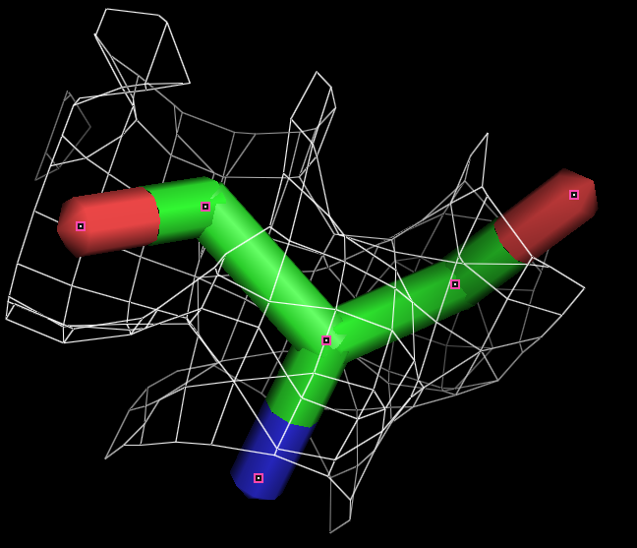
- Инверсия пептидной цепи:
1 HIS ( 3-) A
16 ASN ( 18-) A
58 GLN ( 60-) A
80 ASN ( 82-) A
119 GLN ( 121-) A
136 ASN ( 138-) A
150 HIS ( 152-) A
179 ASN ( 181-) A
181 HIS ( 3-) B
238 GLN ( 60-) B
260 ASN ( 82-) B
316 ASN ( 138-) B
342 GLN ( 164-) B

152 His цепи B (Z-score RSR=0,051, коэффициент корреляции=0,933, RSR=0,089)

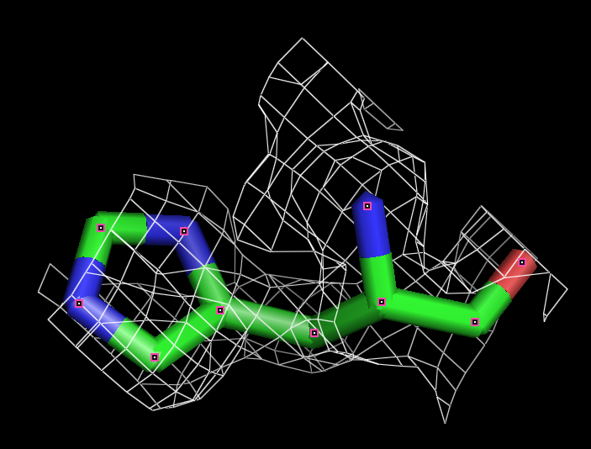

- Неблагоприятное окружение:
- 132 MET ( 134-) A -5.95
- 247 LYS ( 69-) B -5.60
- 222 LYS ( 44-) B -5.50
- 267 ASN ( 89-) B -5.35
- 87 ASN ( 89-) A -5.33
- 42 LYS ( 44-) A -5.30
- 67 LYS ( 69-) A -5.22
- 181 HIS ( 3-) B -5.04
- 228 ASN ( 50-) B -5.04

Окружение Lys 69 цепи В
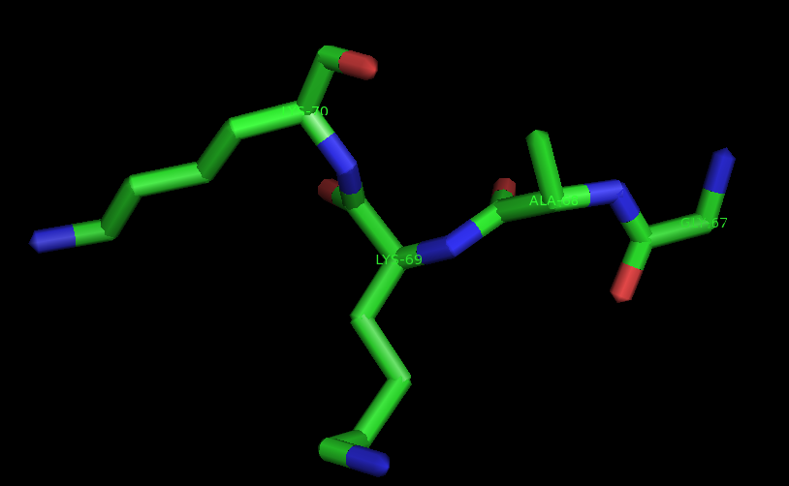
5) Нехарактерные ротамеры
22 SER ( 24-) A 0.36
202 SER ( 24-) B 0.37
54 SER ( 56-) A 0.37

Ser 42 цепи А
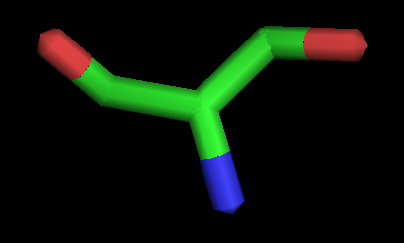

III. PDB_REDO
 | From PDB header | Calculated from data | After conservative optimisation | After full optimisation
R | 0.1810 | 0.1741 | 0.1741 | 0.1803
R-free | 0.2060 | 0.1809 | 0.1809 | 0.2097
σR-free |  | 0.0028 | NA | 0.0032
R-free Z-score |  | 8.75 | NA | 0.97

WHAT_CHECK validation
 | Original PDB entry | Conservatively optimised | Fully optimised
1st generation packing quality¹ | -0.505 | -0.505 | -0.431
2nd generation packing quality¹ | -1.574 | -1.566 | -1.552
Ramachandran plot appearance¹ | -0.680 | -0.680 | -0.289
Chi-1/Chi-2 rotamer normality¹ | 1.515 | 1.515 | 2.352
Backbone conformation¹ | -0.657 | -0.657 | -0.711
Bond length RMS Z-score² | 0.277 | 0.278 | 0.680
Bond angle RMS Z-score² | 0.595 | 0.595 | 0.766
Total number of bumps³ | 30 | 30 | 29
Unsatisfied H-bond donors/acceptors³ | 10 | 10 | 10
Full WHAT_CHECK reports | Link | Link | Link
¹ Higher is better
² Should be lower than 1.000
³ Fewer is better
Из этих данных видно, что у оптимизированной структуры улучшилось R-value, RMS Z-score окружения, при этом не улучшилась ситуация ротамерами.

Заключение
- Таким образом, глобальные индикаторы характеризуют достаточно хорошее качество расшифровки модели. Нет доводов в пользу переоптимизации модели.
- Карта Рамачандрана не показывает явных outlier’ ов . Гипотетических маргиналов также не так много. Каждый из таких остатков может быть выделен ,скорее, по одному признаку.
- Протокол WHAT_CHECK представляет собой очень подробный анализ структуры. Содержит информацию о различных отклонениях, в частности, о неправильной геометрии и неблагоприятном окружении.
- Проанализированные маргинальные остатки ,скорее всего, являются ошибками расшифровки.
- Биологический вывод авторов статьи не основан на подозрительных в отношении правильности расшифровки данных.

Литература
Статья: http://www.ncbi.nlm.nih.gov/pubmed/11491291

